Cajabamba: Más de 250 pintores de todo el país participan del “III Concurso Nacional de pintura rápida en la tierra de Sabogal”.
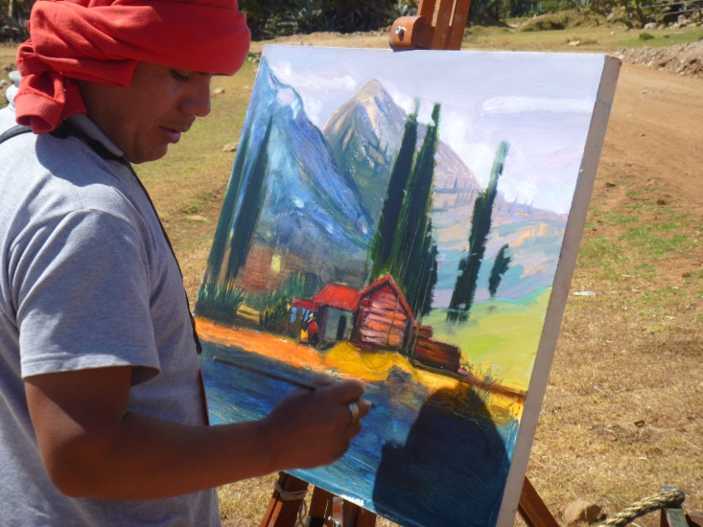
“Los artistas pintan sus vidas y la realidad de los pueblos, a través de los colores”.
Desde las 5.30 de la mañana de hoy, cientos de artistas de todo el Perú, pintan los principales paisajes turísticos de Cajabamba.
Gobierno Regional y Municipalidad Provincial son los principales impulsores de actividad cultural.
La provincia de Cajabamba, tierra del gran artista “José Sabogal Diéguez”, desarrolla el “III Concurso Nacional de Pintura Rápida”, como una muestra de reconocimiento y homenaje a tan ilustre personaje que plasmo sus ideas y su creatividad en los colores.
El Gobierno Regional de Cajamarca que preside Gregorio Santos Guerrero, la Municipalidad Provincial de Cajabamba y municipalidades distritales, con apoyo de distinguidas personalidades, organizan importante acontecimiento que plasma y describe la realidad de los pueblos a través del arte, la creatividad e inteligencia de cientos de pintores nacionales.
Cajabamba, es la única provincia en el país donde se desarrolla un encuentro nacional de pintores. Por tercer año consecutivo concentra a artistas y pintores de diferentes regiones del Perú. Este año se resalta la presencia de profesionales y estudiantes de las escuelas de Bellas Artes de Trujillo, Lima, Arequipa, Ayacucho, Cajamarca y otros lugares de la patria.
A las 5 de la tarde de hoy se exhibirá ante el pueblo de Cajabamba y cientos de turistas, los cuadros de artistas que participantes en el “III Concurso Nacional de Pintura Rápida”
El Gobierno Regional de Cajamarca, una vez más identificado con la cultural de nuestros pueblos, reconoce y apoya importantes eventos culturales. Trascendental acontecimiento se prolonga hasta el día de mañana, con una ceremonia especial de reconocimiento y premiación a distinguidos pintores, conferencias magistrales y conciertos folclóricos.

